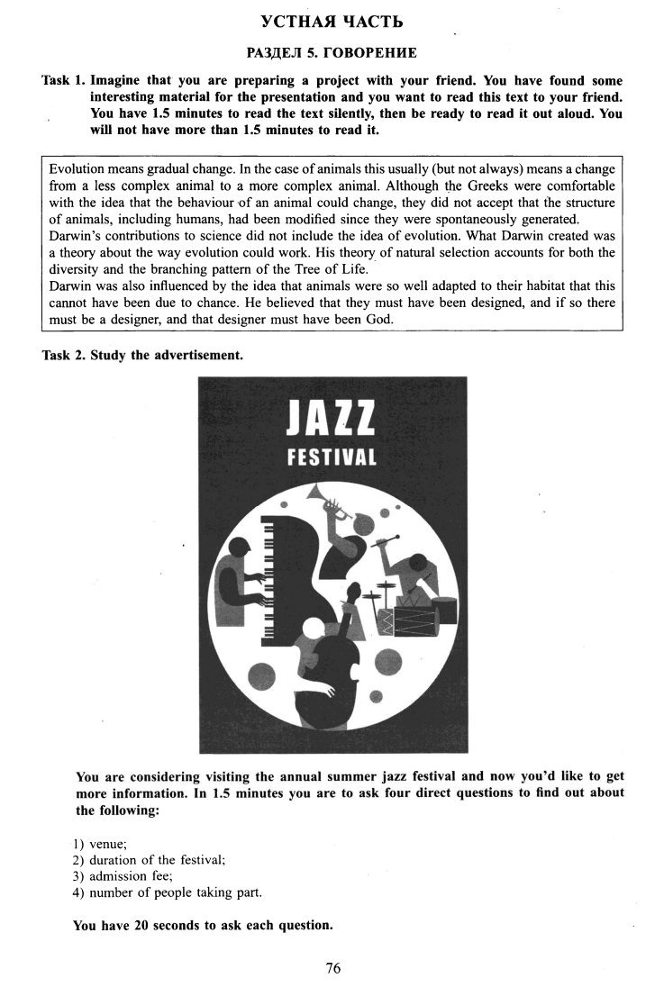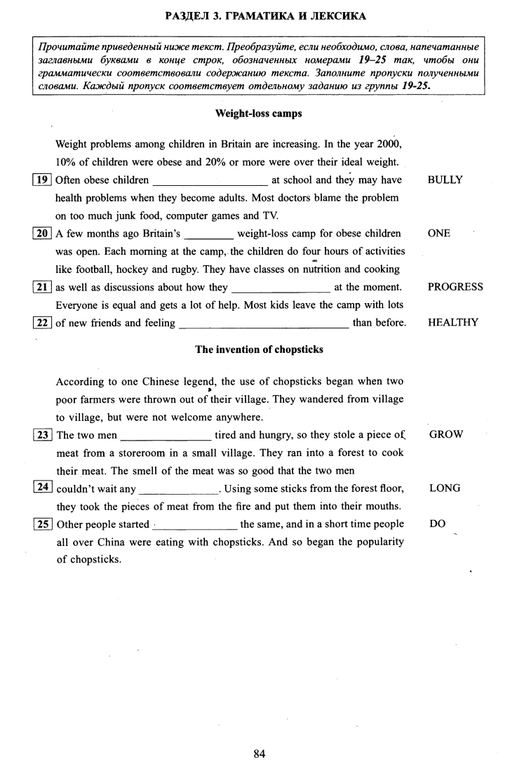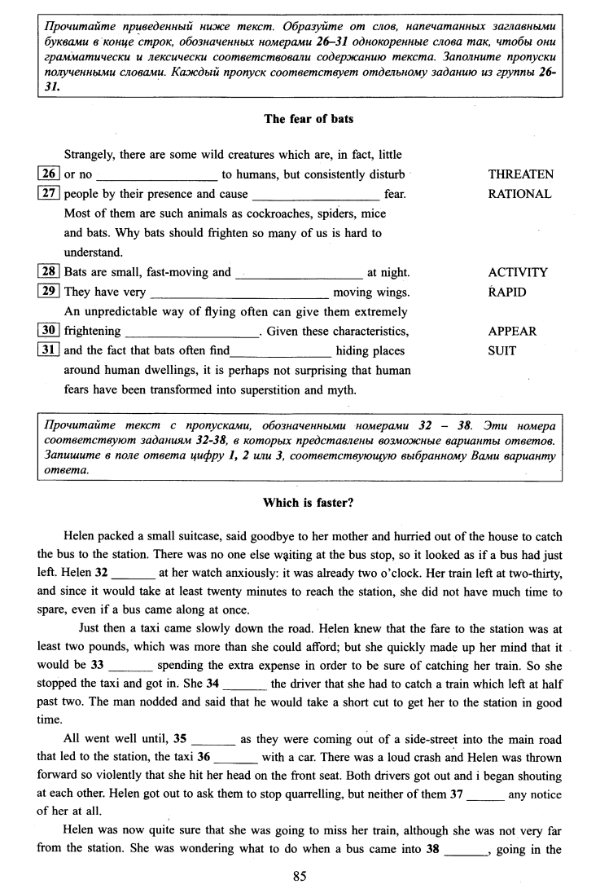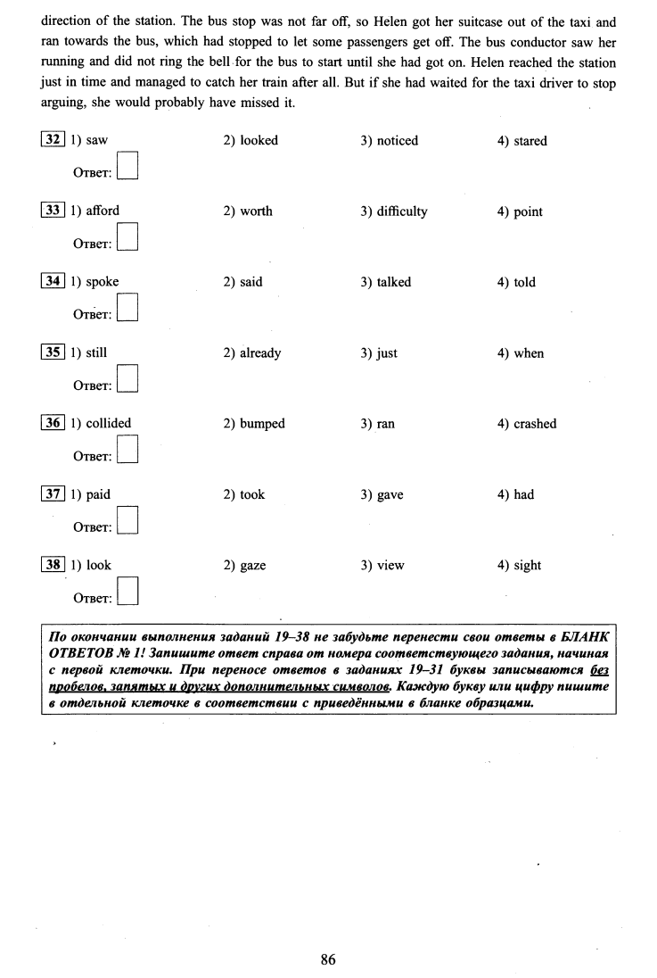
LEXICAL ITEM | TRANSLATION | MEANING / SYNONYM | CONTEXT
 | принимать участие в…
 | инновационный
 | высокотехнологичный дом
 | идиллическая деревня
 | опробовать в полной мере
 | населённый
 | самый последний / самый новый
 | испытывать, подвергнуть испытанию
 | полностью автоматизированный
 | устройство для массажа
 | проецировать изображение на…
 | газонокосилка
 | выбирать из…
 | образец для анализа
 | предупреждать
 | целесообразный
 | слабые места
 | внести предложение по поводу…
 | подходить, годиться
 | нормальный, обычный
 | бытовая техника
 | подсоединять к…
 | сервер
 | подвал / погреб
 | беспроводной
 | сенсорная панель
 | штрих-код
 | ёмкость
 | пересылать, отправлять
 | курьер
 | крупный, крупномасштабный
 | отделение, камера / купе
 | доставлять
 | инструкция по эксплуатации
 | торопиться, мчаться, нестись
 | просто
 | через, путём, с помощью
 | потолок
 | безопасность
 | система распознавания отпечатков пальцев
 | целый, весь
 | снабжать, поставлять
 | программное обеспечение
 | признавать
 | открытый огонь (для готовки)
 | руководить технологией
 | разогревать, подогревать
 | модернизировать / дополнять
 | начитать, вводить
 | реагировать на…

